windows进程Working Set内存简介
在 Windows 内存管理（以及Process Explorer/System Informer 工具）中，Working Set（工作集） 的缩写是WS。
它是指一个进程当前在 物理内存（RAM） 中驻留的内存页集合。简单来说，Working Set 反映了该进程实际上占用了多少“真”物理内存，而不是它申请的虚拟内存总量。

1. 什么是 Working Set (WS)?
当你申请内存时，系统最初可能只是在虚拟内存里分配了地址空间。只有当进程真正去读写这些地址时，系统才会把这些页加载到物理 RAM 中。这些当前位于 RAM 中的代码和数据页的总和就是 Working Set。

2. Shared WS 是什么意思？
Shared WS（共享工作集） 指的是那些正在被该进程使用，但同时也可以被其他进程共享的物理内存页。
- 它的本质：这些内存页对应的物理内存空间不是该进程“独占”的。
- 典型来源：
- 系统 DLL 文件：例如 ntdll.dll 或 kernel32.dll。这些库的代码段在物理内存中只有一份，但会被几乎所有运行中的进程共享。
- 内存映射文件 (Memory-Mapped Files)：多个进程打开同一个文件并映射到内存时。
- 只读数据段：多个实例运行同一个程序（如开多个微信窗口）时，程序的可执行代码段是共享的。
为了方便理解，可以参考这个简单的数学公式：
$$\text{Total WS}=\text{Private WS}+\text{Shareable WS}$$
(注：有些工具会区分 Shareable 和 Shared，Shared 是指当前确实正被多个进程共享的部分)
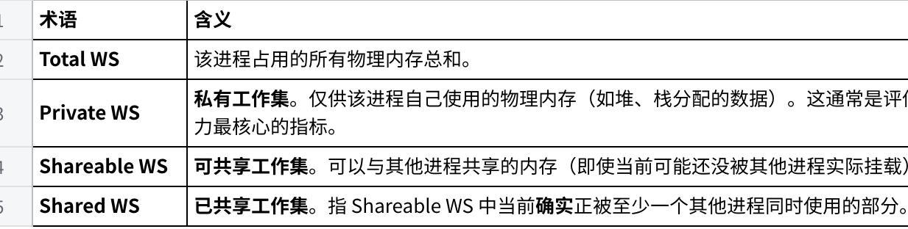
点击图片可查看完整电子表格

